1 1 | Facebook
Kursziel | Sie wissen, was Facebook ist und können ein eigenes Konto eröffnen

Facebook ist derzeit in allem Munde. Beim kürzlichen Verkauf an Aktionäre wurde es mit Milliarden Dollars bewertet. Viele Geldgeber sind nun interessiert, dass Facebook weiterleben wird.
Statistiken belegen, dass Facebook immer mehr von älteren Menschen eingesetzt wird. Daher müssen auch wir Senioren uns damit befassen.

Risiken von Facebook
Mangelnde Privatsphäre ist ja nicht nur schlecht. Im Falle von Facebook kann sie uns als Menschheit vielleicht irgendwie auch mal voranbringen. Das Social Network hat nämlich in seiner Belegschaft nicht nur Programmierer und Manager, sondern auch Soziologen.
Diese studieren die Aktivitäten der Facebook-Nutzer, um den Menschen und das menschliche Verhalten im Netzwerk besser verstehen zu können. Um Sie besser manipulieren zu können.

Sogenannte Human Hackers benutzen oft das Facebook, um Informationen über Personen einzuholen. Sei dies für die Auswahl von Mitarbeitern, für politische oder gar kriminelle Zwecke. Seien Sie daher vorsichtig, welche Informationen Sie veröffentlichen. Es ist nicht möglich, die veröffentlichten Informationen völlig zu steuern.

Hello World-Typen: Sie veröffentlichten jeden Quatsch (Ich bin jetzt auf dem Flughafen usw.). Diese Nachrichten stehlen Ihnen unwiederbringlich die Zeit. Setzen Sie auf Qualität statt Quantität der Freunde. Akzeptieren Sie nicht jede Freundschaftsanfrage.

Chancen von Facebook
Sie können Freunde suchen, vielleicht finden Sie das Anneli aus der zweiten Sek. Sie können sich auch in Gruppen anmelden, beispielsweise für Ihr Quilt-Hobby und so Erfahrungen austauschen. Immer mehr Grossunternehmen nutzen das Facebook für die Kundeninformation. So kann Migros Sie zum Beispiel informieren, dass es heute 5 mal Cumulus gibt.
Aktuelle Nachrichten
Sie wollen gut informiert sein? Auch dabei kann Facebook helfen. So verbreiten oft die eigenen Freunde wichtige Nachrichten sehr schnell.
Spiele und Apps
Zusatzprogramme (Apps) bringen Spass und Unterhaltung. Sie sind auch deshalb reizvoll, weil Nutzer mit- beziehungsweise gegeneinander spielen können.
Chronik
Mit der Chronik ("Timeline") können Sie Facebook rückwirkend vervollständigen.
Ob die Urlaubsbilder aus dem Jahr 2005, das Hochzeitsfoto oder der Einzug in eine neue Wohnung: Alles lässt sich eintragen.
Kommunikation
Ob E-Mail-Dienst, Plauderprogramm (Chat) oder Internet-Videotelefonie: In Facebook ist alles schon drin, inklusive einer eigenen E-Mail-Adresse.

Ins Facebook einloggen
Voraussetzung für das Eröffnen eines eigenen Facebook-Konto ist das Besitzen einer eigenen E-Mail-Adresse (diese können Sie kostenlos bei Swisscom, Google und anderen erhalten)
Verwenden Sie für diesen Kurs das von Kalle Anka.

Rufen Sie im Internet-Browser www.facebook.com auf
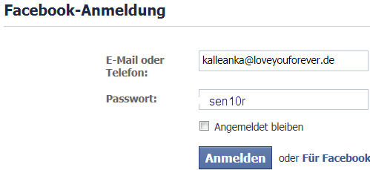 | Name  kalleanka@loveyouforever.de  Passwort  sen10r
Nach der Anmeldung erhalten Sie den Hauptschirm. Er sieht so oder ähnlich aus und enthält verschiedene Elemente.
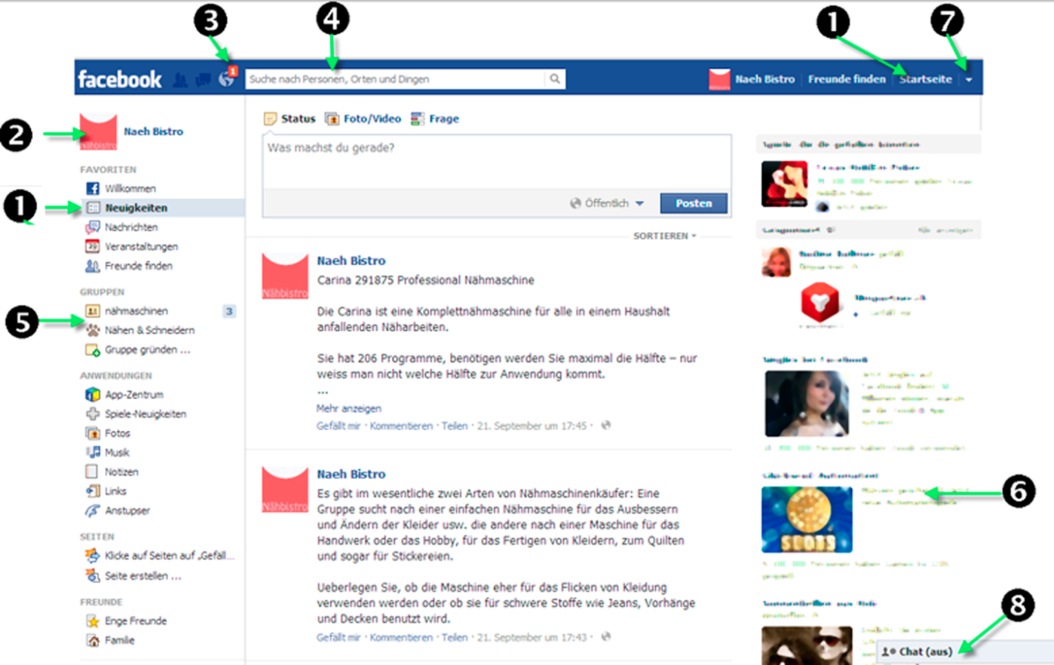
- Sofern Sie bei Einloggen nicht auf der Startseite sind, können Sie diese über Startseite öffnen. Wählen Sie in der linken Spalte Neuigkeiten.
- Wenn Sie Ihr Logo links oder vor dem Nutzernamen im Kopf klicken, gelangen Sie auf Ihr Profil.
- Alle Benachrichtigungen werden im Kopf mit einer kleinen roten Ziffer hinter den Symbolen angezeigt.
- Sie können jede Art von Inhalten innerhalb von Facebook suchen.
- In der linken Seitenspalte befinden sich die wichtigsten Navigationslinks.
- In der rechten Seitenspalte werden Inserate und Meldungen angezeigt.
- Um Ihre Konto- und Sicherheitseinstellungen zu verwalten, klicken Sie auf den kleinen Pfeil in der Navigationsleiste.
- Mittels Klick auf Chat können Sie den Facebook-Chat aktivieren.

Nutzerkonto erstellen
Rufen Sie in Ihrem Internet-Browser diese Adresse auf: www.facebook.com

Registrieren
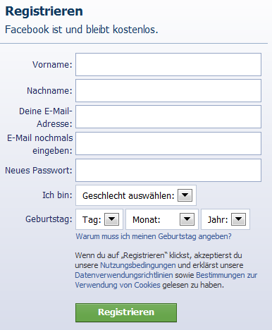 | Vorname und Name: Auch wenn Facebook nicht kontrolliert, ob es sich bei Ihrem gewählten Namen um Ihren echten Namen oder ein Pseudonym verwenden, sollten Sie Ihren echten Namen eingeben. Sie sind ja interessiert, seriös damit umzugehen. Der Nutzername kann alle 3 Monate geändert werden.  E-Mail-Adresse: Gültige E-Mail-Adresse. Sie erhalten eine Nachricht auf diese Adresse.  Passwort: Wechseln Sie bestimmte Buchstaben durch Ziffern aus und verwenden Sie ein Sonderzeichen. Beispiel Han5_5en10r statt HansSenior.  Ich bin: Wählen Sie Ihr Geschlecht aus.  Geburtstag: Geben Sie Ihr Geburtsdatum ein.  Klicken Sie anschliessend den grünen Registrier-Knopf.
Sie erhalten anschliessend eine E-Mail an die eingetragene Adresse.

Bestätigungsmail
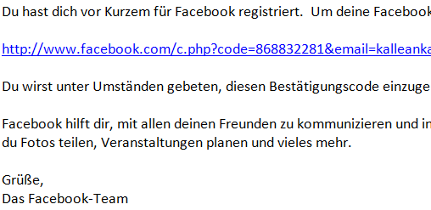 | Oeffnen Sie Ihr Postfach. Zur definitiven Registrierung müssen Sie den eingefügten Link bestätigen.
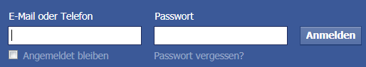 | Schliessen Sie Facebook und starten Sie es neu.  Ab jetzt müssen Sie sich über diese beiden Felder anmelden.
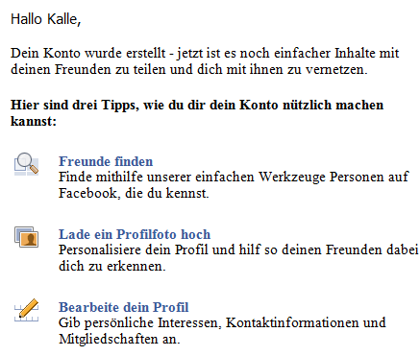 | Das erste Mal erhalten Sie drei Tipps, wie Sie das Konto nützen können.

Erstellen des Profils

Freunde finden
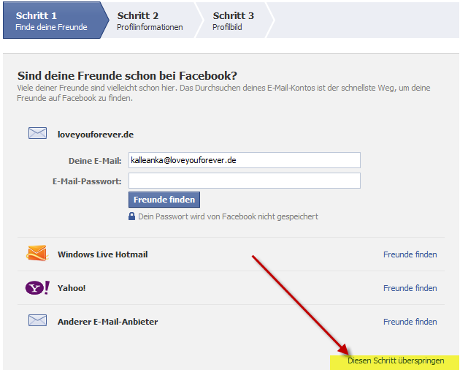 | Sie können alle Kontakte aus Ihren Adressbüchern durchsuchen, ob diese bereits ein Facebook-Konto haben.  Klicken Sie auf diesen Schritt überspringen.  Wir kommen später darauf zurück.
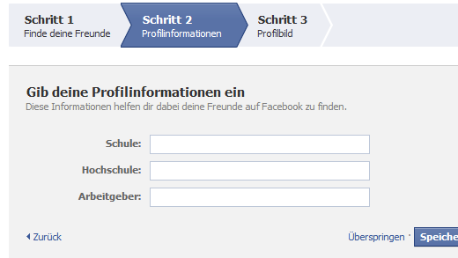 | Hier können Sie Angaben über Ihre Ausbildung und den beruflichen Werdegang eintragen.  Klicken Sie auf diesen Schritt überspringen.  Diese Angaben sind freiwillig.
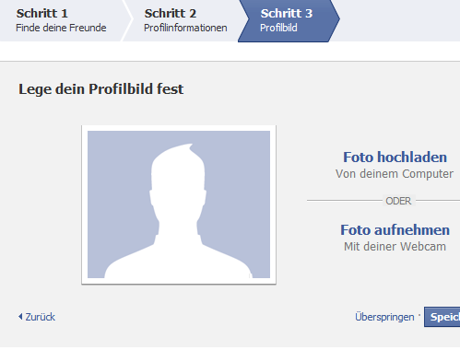 | Das Bild kann über die Web-Kamera direkt eingefügt oder ab Ihrer Platte hochgeladen werden.  Foto hochladen  Das Bild darf maximal 4 MB gross sein. Wie Sie den Ausschnitt und die Grösse eines Bildes anpassen können, haben sie ja am 18. Juni 2012 gelernt.  Kursunterlagen können bei Silberhaare.ch RSVW heruntergeladen werden.
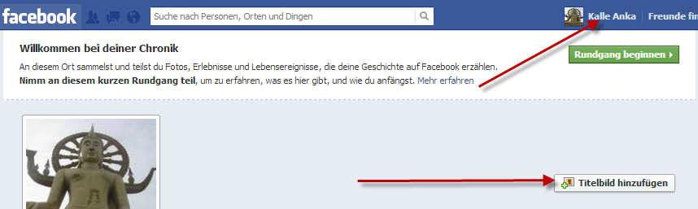 | Titelbild hinzufügen  Das Titelbild sollte die Grösse 833 x 310 Pixel haben. Es kann etwas höher sein, aber dann müssen Sie den Ausschnitt auswählen.
So sieht Ihre Seite aus. Wenn nicht, klicken Sie im Kopf auf ihren Namen

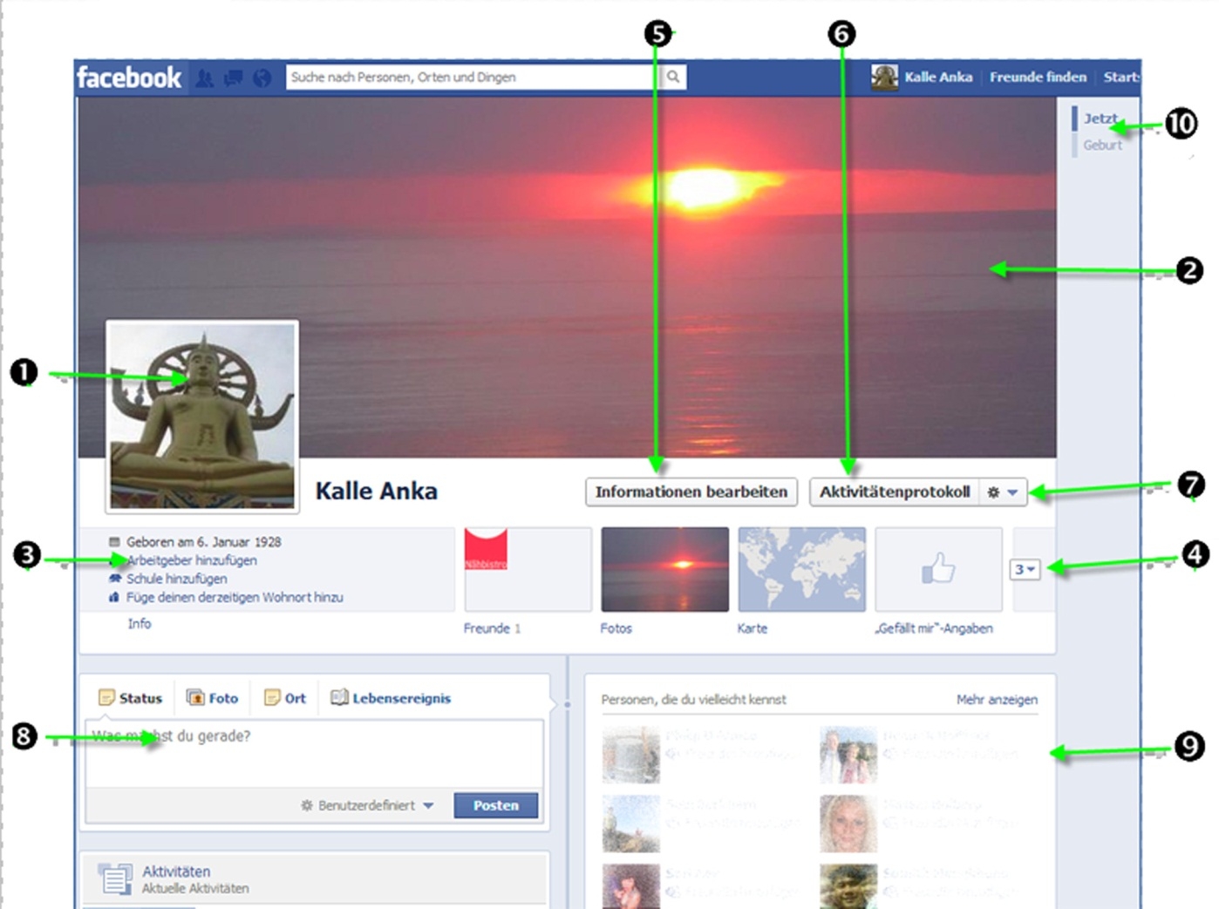

- Ihr Profilbild.
- Ihr Titelbild. Beide Bilder können jederzeit geändert werden.
- Ihre persönlichen Informationen. Durch Anklicken der unterstrichenen Texte, können Sie die Angaben vervollständigen.
- Hier werden Kategorien, wie Fotos, Karte angezeigt. Ueber den Pfeil können Sie weitere mit dem Dropdown-Menü anzeigen.
- Sie können persönliche Informationen unter Informationen bearbeiten ändern.
- Das Aktivitätenprotokoll ermöglicht Ihnen, alle Beiträge und Aktivitäten einzusehen, die Sie seit Ihrer Erstanmeldung veröffentlicht haben und alle Beiträge zu überprüfen, in denen andere Sie markiert haben.
- Durch Klicken auf das Symbol für Einstellungen können Sie Ihr Profil so anzeigen, wie es andere sehen.
- Ueber die Box Was machst du gerade können Sie neue Beiträge erstellen und veröffentlichen.
- Freunde, mit denen Sie häufig interagieren und Neueste Aktivitäten werden rechts angezeigt.
- Sie können in der Chronik über die Zeitleiste nutzen, um einen bestimmten Zeitabschnitt anzeigen zu lassen.

Freunde finden
Geben Sie in das Suchfeld den zu suchenden Begriff ein. Sei es ein Name, ein Ort oder sonst etwas. Während der Eingabe werden passende Kontakte eingeblendet, mit jedem Buchstaben wird die Anzeige präziser. Suchen Sie mal Ihren Namen, Sie werden staunen, dass Sie nicht einzigartig sind.

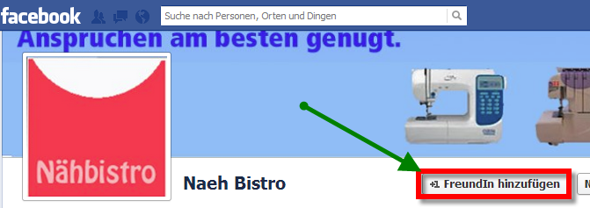 | Sobald Sie den Kontakt aus der Liste klicken, öffnet sich dessen Konto. Kontrollieren Sie, dass sie den richtigen gefunden haben.  Klicken Sie die Schaltfläche Freund/in hinzufügen. Der Kontakt muss Ihre Anfrage annehmen. Sie erhalten anschliessend eine Bestätigungsnachricht.

Kontoeinstellungen Privatsphäre
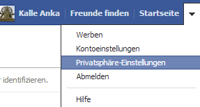 | Wenn Sie persönliche Informationen veröffentlichen, dann sollten Sie die Privatsphäre stets beachten. Teilen Sie die Informationen nur denjenigen mit, für die sie bestimmt ist.  Die wichtigsten Einstellungen können über die Privatsphären-Einstellungen vorgenommen werden.
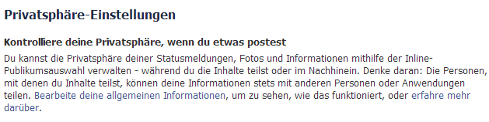 | Ein Fenster wird geöffnet, in dem Sie die verschiedenen Sicherheitseinstellungen vornehmen können und damit Ihre Privatsphäre gewährleistet wird.
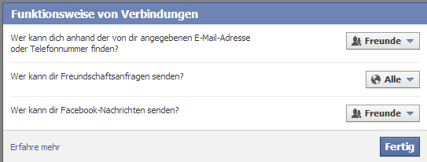 | Wählen Sie über die einzelnen Schaltflächen Freunde aus. Also dass nur Freunde Sie über Ihre Mailadresse finden können.  Weniger empfohlen: Freunde der Freunde oder Oeffentlich.

Konto deaktivieren
Sie können Ihren Account deaktivieren und ihn später jederzeit reaktivieren: Klicken Sie auf Kontoeinstellungen, dann auf Sicherheit und dort ganz unten auf "Konto deaktivieren".

Konto löschen
Um ein Konto wirklich zu löschen, loggen Sie sich zuerst in Ihr Facebook-Konto ein. Sobald Sie eingeloggt sind, geben Sie folgenden Link in das Browser-Eingabefeld:
https://ssl.facebook.com/help/contact.php?show_form=delete_account

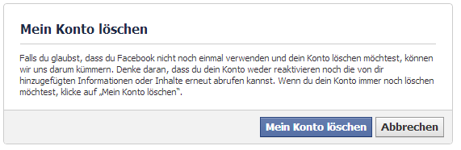 | Sie müssen das Löschen über Mein Konto löschen bestätigen.  Wenn Sie sich 14 Tage nicht mehr einloggen, ist das Konto unwiderruflich gelöscht.

